哈尔滨工业大学计算机科学与技术学院

实验报告

课程名称： 计算机系统安全

课程类型： 选修

实验题目： 文件权限管理及搭建虚拟环境

学号：1170300728

姓名： 汤添凝

**实验内容：**

1. 设想一种场景需要进行普通用户和root用户切换，设计程序实现euid的安全管理。配合第3章 完成进程中euid的切换，实现root权限临时性和永久性管理，加强程序的安全性。
2. 搭建安全的沙盒环境，在沙盒环境中提供必须的常见工具，并提供程序验证沙盒环境的安全性。配合第3章 实现系统中的虚拟化限制方法，实现安全的系统加固，测试虚拟化空间的加固程度。

**实验过程：**

**第一部分：**

**1.1 设计并实现不同用户对不同类文件的r、w、x权限:**

**（1）查看系统文件的权限设置**

**（a）查看/etc/passwd文件和/usr/bin/passwd文件的权限设置，如图所示：**



执行ls -l 或 ls -al 命令后显示的结果中，最前面的第2～10个字符是用来表示权限。第一个字符一般用来区分文件和目录：

三种权限：

Read 权限：控制读文件内容

Write权限：控制读文件内容

Execute权限：控制将文件调入内存并执行

r=4，w=2，x=1

例如，rwx属性则可以表示为4+2+1=7；r--属性则可以表示为4。

权限分成三组，每组都是 “rwx” 格式，三组分别代表每个文件的有所有者、所在组以及其它组。这样写的目的是能够保证文件所有者对该文件有很高的权限，但是其他用户则没有这么多的权限，包护文件内容以达到安全的目的。

**（b）找到2个设置了setuid位的可执行程序。**

设置 setuid 位的作用：

普通用户在执行命令的时候，会暂时获得所有者的身份，普通用户对这个程序必须有执行权限。

利用 ls -ls /usr/bin 命令，查询 /usr/bin 文件夹下所有文件的权限。结果如下：

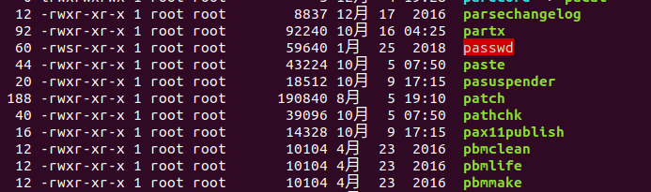

如图，图中所示的文件中，第三个权限位设为 s 的就是设置了 setuid 的可执行文件。随便选出了两个： passwd和 pppd。passwd这个可执行文件的所有者是root，但是其他用户对于它也有执行权限，并且它自身具有SUID权限。那么当其他用户来执行passwd这个可执行文件的时候，产生的进程的就是以root用户的ID来运行的。pppd 程序是用来实现点对点协议的程序，由于在进行网络编程的时候，普通用户也有建立点对点链接的需求，所以如果不设置 s 位的话，那么普通用户就没有权限建立点对点链接了。

如果不设置setuid位，程序执行就可以不去短暂获取 root 权限了，就达不到相应的功能了。

**（2）设置文件或目录权限**

chmod 参数说明：

u：表示文件拥有者，即user

g：组拥有者，即group

o：其它用户拥有者,即other

a：所有用户，即相当于ugo

：省略不写代表a，即所有用户

**（a）用户A具有文本文件”流星雨.txt”，该用户允许别人下载**

下载指令可以只设置 r 权限，即设置其他用户对该文件的读权限。



创建好文件后，可以看到，权限位最后三位为 r--，说明其他用户已经有了对这个文件的读权限，因此不需要再额外设置了。

**（b）用户A编译了一个可执行文件”cal.exe”，该用户想在系统启动时运行**

将可执行文件 “cal.exe”利用cp语句复制到/etc/init.d中，然后在终端中执行 sudo update-rc.d cal.exe defaults。最后，由于需要在系统启动时运行，因此需要设置为 root 权限。



**（c）用户A有起草了文件”demo.txt”，想让同组的用户帮其修改文件**

这里要求让同组用户操作文件，主要需要修改同组用户的权限，即权限位的 4到6 位。修改文件需要文件对应的读写权限，因此，需要给同组用户增加读写权限。使用命令：chmod 664 demo.txt

操作如图：



**（d）一个root用户拥有的网络服务程序”netmonitor.exe”，需要设置setuid位才能完成其功能。**

直接在终端执行 chmod u+s netmonitor.exe命令即可成功设置 setuid位。

**1.2 一些可执行程序运行时需要系统管理员权限，在UNIX中可以利用setuid位实现其功能，但setuid了的程序运行过程中拥有了root权限，因此在完成管理操作后需要切换到普通用户的身份执行后续操作。**

创建一个新的用户：

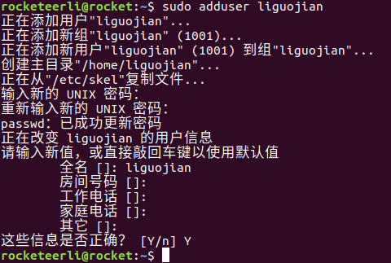

一共使用了三个用户，root(UID=0)，rocketeerli (UID=1000)，liguojian (UID=1001)

**（1）设想一种场景，比如提供http网络服务，需要设置setuid位，并为该场景编制相应的代码。**

利用socket 编程中的 bind 函数进行测试，首先获取建立 socket 套接字之前的实际用户ID，有效用户ID，保存的用户ID。然后建立 socket 套接字，并用 bind() 函数进行绑定，判断绑定是否成功并检查绑定后的实际用户ID，有效用户ID，保存的用户ID。代码如下：

首先获取执行之前的三个 uid ：

// 三个 id 分别对应了实际用户ID，有效用户ID，保存的用户IDuid_t ruid, euid, suid;

getresuid(&ruid, &euid, &suid);

printf("------开始的 uid :------ \n ruid = %d, euid = %d, suid = %d\n", ruid, euid, suid);

然后，执行 http 服务，再查看三个 uid，观察是否变化：

// 1. 提供 http 网络服务，需要设置 setuid 位, 否则会失败

printf("------1.提供 http 网络服务------\n");

int server_socket = socket(AF_INET, SOCK_STREAM, 0);

if (server_socket < 0)

{

printf("erro \n");

}

// bind 绑定

struct sockaddr_in server_sockaddr;

memset(&server_sockaddr, 0, sizeof(server_sockaddr));

server_sockaddr.sin_family = AF_INET;

server_sockaddr.sin_port = htons(80);

server_sockaddr.sin_addr.s_addr = inet_addr("127.0.0.1");

int is_bind = bind(server_socket, (struct sockaddr *)&server_sockaddr,

sizeof(server_sockaddr));

if (is_bind < 0)

{

printf("bind error \n");

}

else

{

printf("bind success \n");

}

getresuid(&ruid, &euid, &suid);

printf("------bind 后的 uid :------ \n ruid = %d, euid = %d, suid = %d\n", ruid, euid, suid);

运行结果：

普通用户调用 http 网络服务：

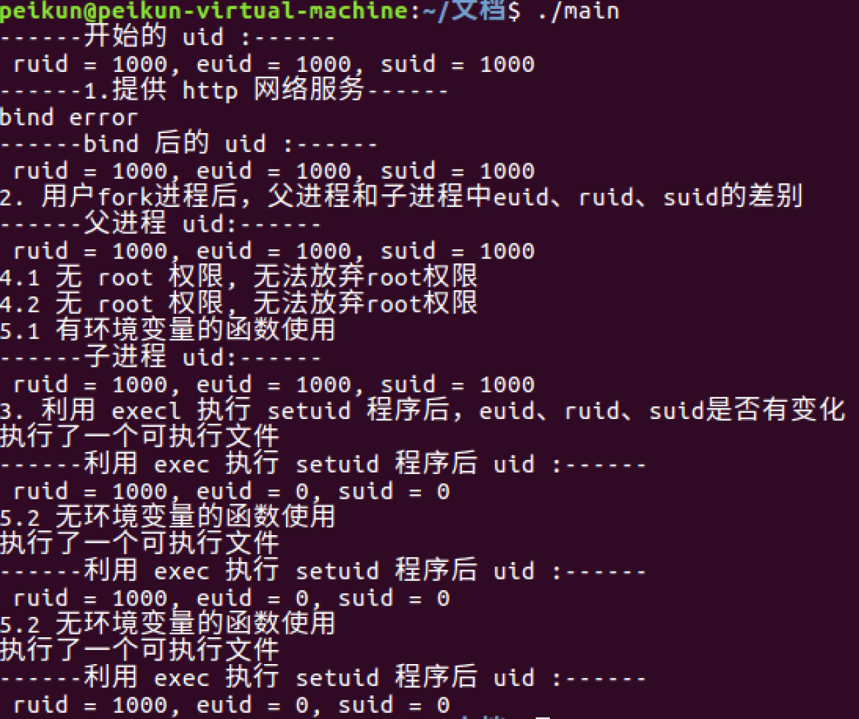

root 用户调用 http 网络服务：

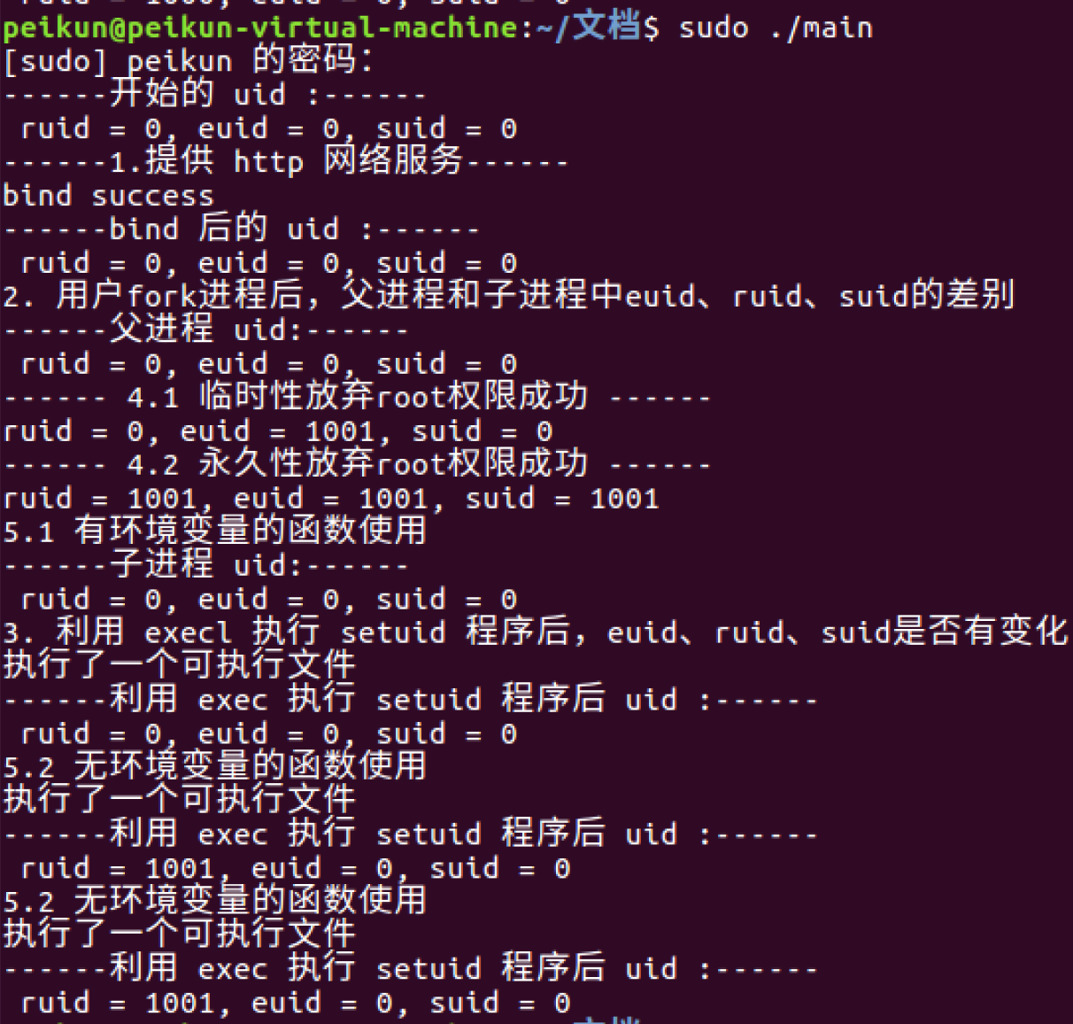

可以看到，普通用户是不能执行 http 网络服务，只有超级用户才可以。

**（2）如果用户fork进程后，父进程和子进程中euid、ruid、suid的差别。**

直接在父进程进行 fork()，然后分别查看 fork() 前后的实际用户ID，有效用户ID，保存的用户ID。代码如下：

// 2. 用户fork进程后，父进程和子进程中euid、ruid、suid的差别

printf("2. 用户fork进程后，父进程和子进程中euid、ruid、suid的差别\n");

if (fork() == 0)

{

getresuid(&ruid, &euid, &suid);

printf("------子进程 uid:------\n ruid = %d, euid = %d, suid = %d\n",

ruid, euid, suid);

// 3. 利用 execl 执行 setuid 程序后，euid、ruid、suid是否有变化

printf("3. 利用 execl 执行 setuid 程序后，euid、ruid、suid是否有变化\n");

execl("./a", "./a", (char *)0);

}

else

{

getresuid(&ruid, &euid, &suid);

printf("------父进程 uid:------\n ruid = %d, euid = %d, suid = %d\n",

ruid, euid, suid);

}

运行结果如下：

普通用户运行程序：

父进程 uid：



子进程 uid：



超级用户运行程序：

父进程 uid：



子进程 uid：



**（3）利用execl执行setuid程序后，euid、ruid、suid是否有变化。**

首先设置可执行文件为 root 用户的，后，调用 chmod u+s a，设置可执行程序的 setuid 位：

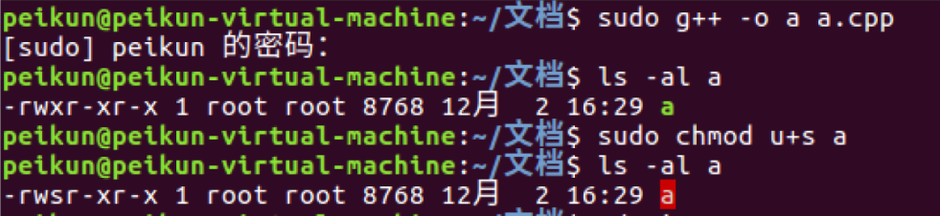

代码如下：

// 3. 利用 execl 执行 setuid 程序后，euid、ruid、suid是否有变化

printf("3. 利用 execl 执行 setuid 程序后，euid、ruid、suid是否有变化\n");

execl("./a", "./a", (char *)0);

代码运行结果：

普通用户执行：

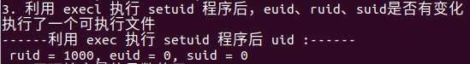

可以看到，普通用户执行了 setuid 的可执行程序后，euid 和 suid 会变为 0.

超级用户执行：

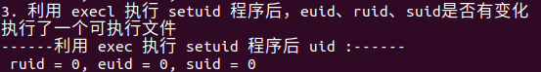

由于文件本身就是属于超级用户的，且root 的权限是最高的，因此不需要更改 uid。

**（4）程序何时需要临时性放弃root权限，何时需要永久性放弃root权限，并在程序中分别实现两种放弃权限方法。**

代码如下：

程序临时性放弃 root 权限：

// 4.1 程序临时性放弃root权限

void abandonRootTemporary(uid_t uid_tran)

{

uid_t ruid, euid, suid;

getresuid(&ruid, &euid, &suid);

if (euid == 0)

{

// 临时性放弃root权限

int is_seteuid = seteuid(uid_tran);

getresuid(&ruid, &euid, &suid);

if (euid > 0)

{

printf("------ 4.1 临时性放弃root权限成功 ------\n");

}

else

{

printf("------ 4.1 临时性放弃root权限失败 ------\n");

}

printf("ruid = %d, euid = %d, suid = %d\n", ruid, euid, suid);

}

else

{

printf("4.1 无 root 权限, 无法放弃root权限\n");

}

}

程序永久性放弃 root 权限：

// 4.2永久性放弃root权限

void abandonRootPermanent(uid_t uid_tran)

{

uid_t ruid, euid, suid;

getresuid(&ruid, &euid, &suid);

if (euid != 0 && (ruid == 0 || suid == 0))

{

setresuid(0, 0, 0);

getresuid(&ruid, &euid, &suid);

}

if (euid == 0)

{

// 永久性放弃root权限

setresuid(uid_tran, uid_tran, uid_tran);

getresuid(&ruid, &euid, &suid);

if (ruid > 0 && euid > 0 && suid > 0)

{

printf("------ 4.2 永久性放弃root权限成功 ------\n");

}

else

{

printf("------ 4.2 永久性放弃root权限失败 ------\n");

}

printf("ruid = %d, euid = %d, suid = %d\n", ruid, euid, suid);

}

else

{

printf("4.2 无 root 权限, 无法放弃root权限\n");

}

}

代码调用：

// 4.两种放弃 root 权限的方式

abandonRootTemporary(1001); // 临时性放弃root权限

abandonRootPermanent(1001); // 永久性放弃root权限

程序运行结果：

运行命令 sudo ./main

运行结果：

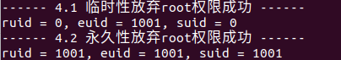

可以看到临时性放弃 root 权限的时候，只有 euid 变为其他用户的 uid，ruid 和 suid 都还保持为0。

**（5）execl函数族中有多个函数，比较有环境变量和无环境变量的函数使用的差异。**

有环境变量和无环境变量的区别：

execl()用来执行参数path字符串所代表的文件路径，接下来的参数代表执行该文件时传递过去的argv(0)、argv[1]……，最后一个参数必须用空指针(NULL)作结束。

execlp()会从PATH 环境变量所指的目录中查找符合参数file的文件名，找到后便执行该文件，然后将第二个以后的参数当做该文件的argv[0]、argv[1]……，最后一个参数必须用空指针(NULL)作结束。

代码如下：

// 5. 比较有环境变量和无环境变量的函数使用的差异。

// 5.1 有环境变量的函数使用

if (fork() == 0)

{

printf("5.1 有环境变量的函数使用\n");

execlp("a", "./a", (char *)0);

}

wait(NULL);

if (fork() == 0)

{

// 5.2 无环境变量的函数使用

printf("5.2 无环境变量的函数使用\n");

execl("./a", "./a", (char *)0);

}

wait(NULL);



**第二部分：**

利用chroot工具来虚拟化管理

1. **实现bash或ps的配置使用。**

利用ldd 命令，查看需要的动态函数库。按照查询到的目录内容，将/bin/bash中的bash文件，和一些lib库的链接文件利用cp语句拷贝到chroot的目录中

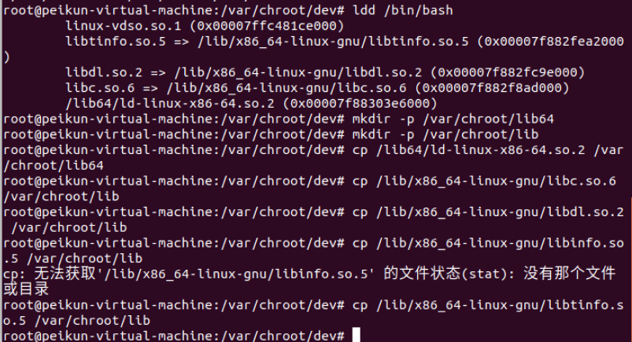

测试 bash ：

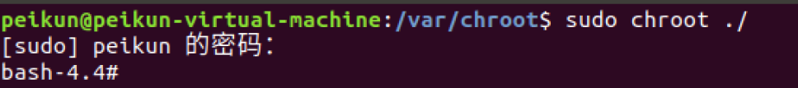

成功

1. **利用chroot实现SSH服务或FTP服务的虚拟化隔离。**

首先创建ftp的文件夹。

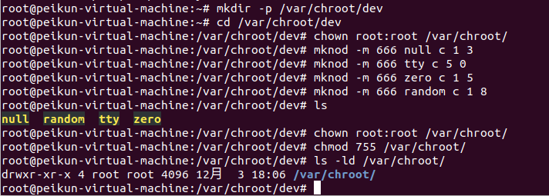

创建 ftp 用户，这里创建了一个名为ftpuser2的用户。

测试 ftp连接：

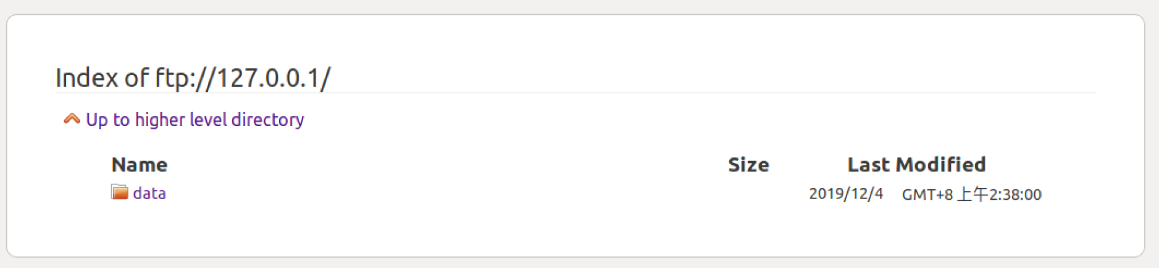

虚拟化隔离：

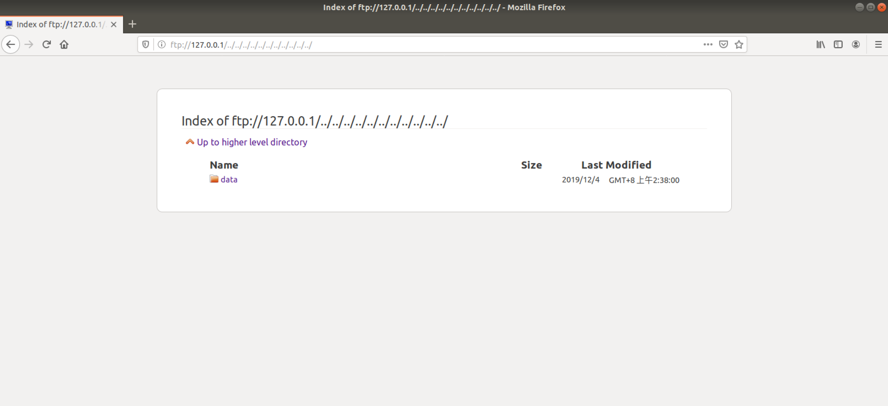

如图所示，可以看到，无论点击多少次返回上一层目录，都还是在这个目录下，即实现了虚拟化隔离。

1. **chroot后如何降低权限，利用实验一中编制的程序检查权限的合理性。**

chroot后会将uid设置为非root，这里测试设置成1001

运行 sudo ./code1 命令：

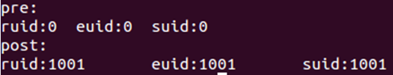

修改实验一中的代码，如下：

#include <stdio.h>

#include <stdlib.h>

#include <unistd.h>

#include <sys/types.h>

#include <sys/stat.h>

int main()

{

int ruid, euid, suid;

getresuid(&ruid, &euid, &suid);

printf("pre:\nruid:%d\teuid:%d\tsuid:%d\n", ruid, euid, suid);

chroot("/home/rocketeerli/myftp");

setresuid(1001, 1001, 1001);

getresuid(&ruid, &euid, &suid);

printf("post:\nruid:%d\teuid:%d\tsuid:%d\n", ruid, euid, suid);

}

1. **在chroot之前没有采用cd xx目录，会对系统有何影响，编制程序分析其影响。**

没有在监狱目录chroot，此时创建的监狱将会拥有当前目录的访问权限，超出了监狱的范围。

测试没有改变目录，此时的目录为/home/lovebear/acg,结果打印出上级的目录，说明可以访问所在目录的信息及文件。

在代码中加一行chdir，使chroot前目录已经变为监狱目录，结果表明，最上层为/，而对于其他目录，是透明的。

**总结**

本次实验内容充实紧凑，且有一定难度与复杂度，但在老师、助教、同学以及个人自学的多重努力下成功完成了实验。

本次实验为“文件权限管理及搭建虚拟环境”，以小问题的形式逐步教会我们文件权限的设计细节，文件权限管理的利弊和注意事项，效果出众。在此前，我从来没有考虑过诸如“具体而言要如何设置一个文件的权限？”这类实践问题，经过了这次实验后，我对这些文件权限管理细节有了更深入的了解，在逐渐完成实验任务的同时，开拓了计算思维，以至于最后的虚拟环境搭建在遇到了小困难后也很快便意识到了问题所在。我想这大概就是身为“计算机科学有技术学院”的学生相比其他专业学生对于计算机认识更深入的地方之一了。